**Příloha č. 1 k obecně závazné vyhlášce městyse, kterou se stanovují pravidla pro pohyb psů na veřejném prostranství v městysi a vymezují prostory pro volné pobíhání psů**

Veřejná prostranství, na nichž se uplatňuje regulace dle čl. 1 písm. b) a. c) obecně závazné vyhlášky:

a) k.ú. Sepekov - areál ZŠ a MŠ Sepekov vč. DPS a sportoviště

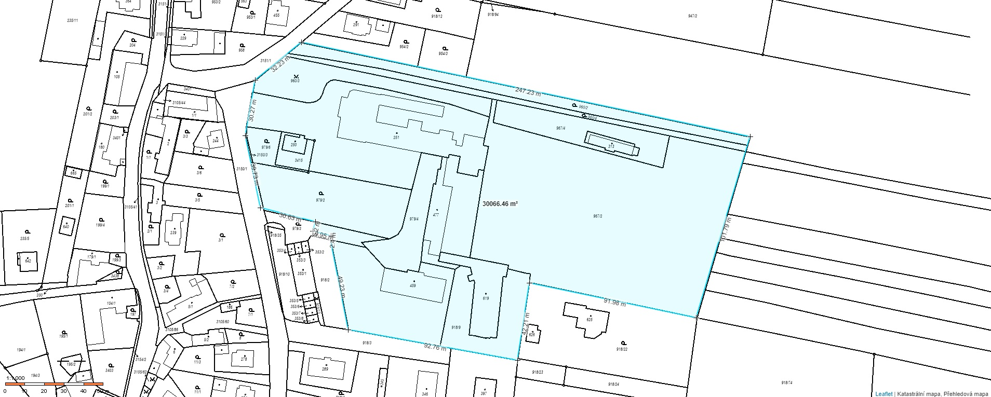

b) k.ú. Sepekov - park u kostela, hřbitov

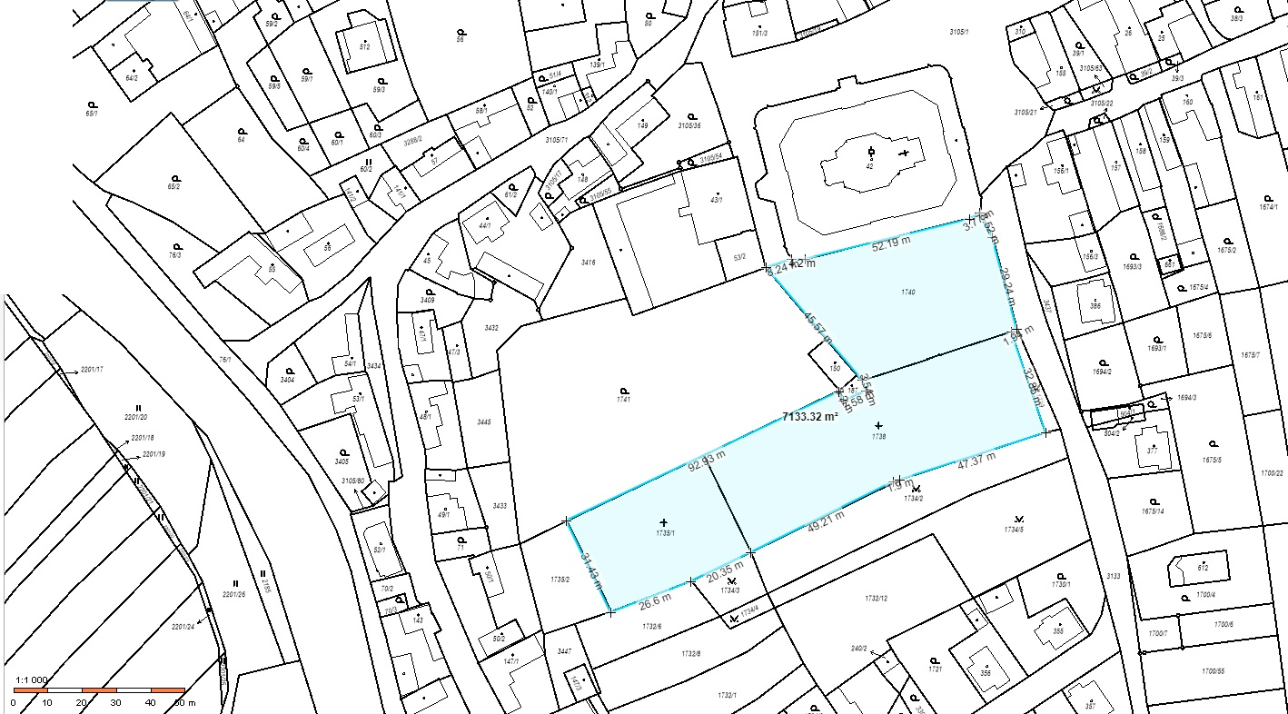

c) k.ú. Sepekov - dětské hřiště v lokalitě „U Borku“

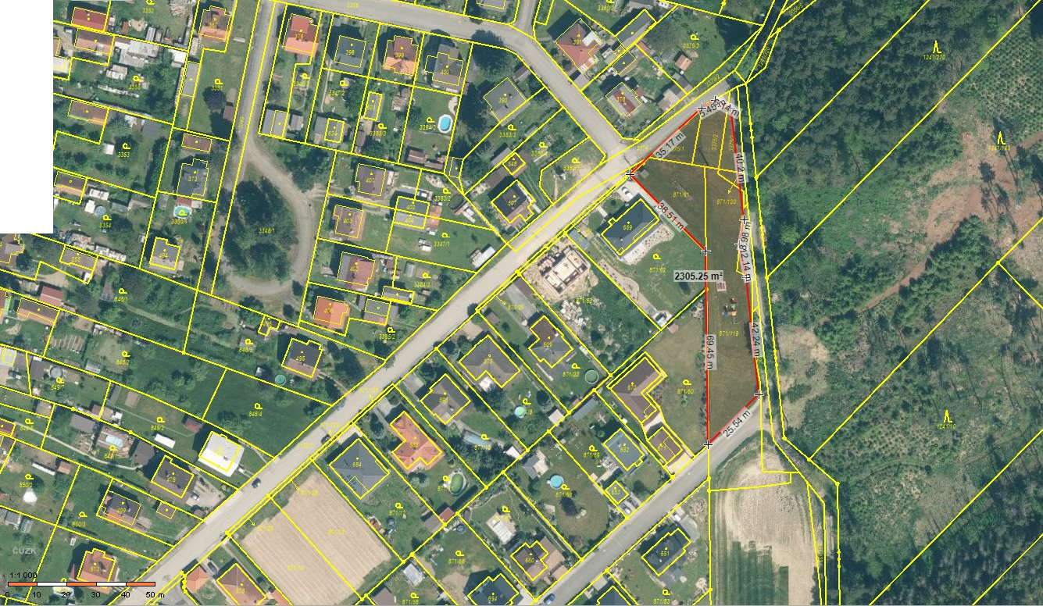

d) k.ú. Líšnice u Sepekova - dětské hřiště u obchodu, hřiště na nohejbal a vedlejší prostranství

